Smyslová soustava
Informace z okolního světa přijímáme prostřednictvím smyslových orgánů. Jsou jimi zrak, sluch, čich, chuť, hmat.
Zrak
Orgánem zraku je oko. Vnímáme jím světlo, barvu, tvary, pohyb…vše, co se kolem nás děje. Světlo prochází dovnitř oka přes rohovku, zornici a čočku a dopadá na sítnici. Tam se vytváří převrácený obraz viděného. Tento obraz je pomocí zrakového nervu převáděn do mozku, který umožní vidět obraz v nepřevrácené podobě. Duhovka je část oka, která má u různých lidí různou barvu.
Pohyb oka umožňují okohybné svaly.
Oči si musíme chránit!
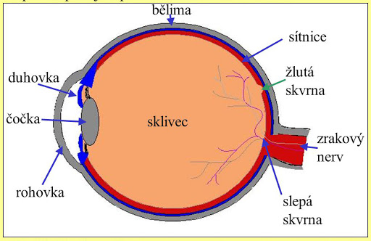
Úkol pro tebe:
Jak se nazývají lidé, kteří nevidí a jak je poznáš na veřejnosti?
Jaká je barva tvé duhovky?
Proč má krtek malé, skryté oči a které smysly má lépe vyvinuté?

.

